2-26 会议记录

# 主题：文档分工

## 文档内容：

项目设计文档、项目计划

## 会议过程：

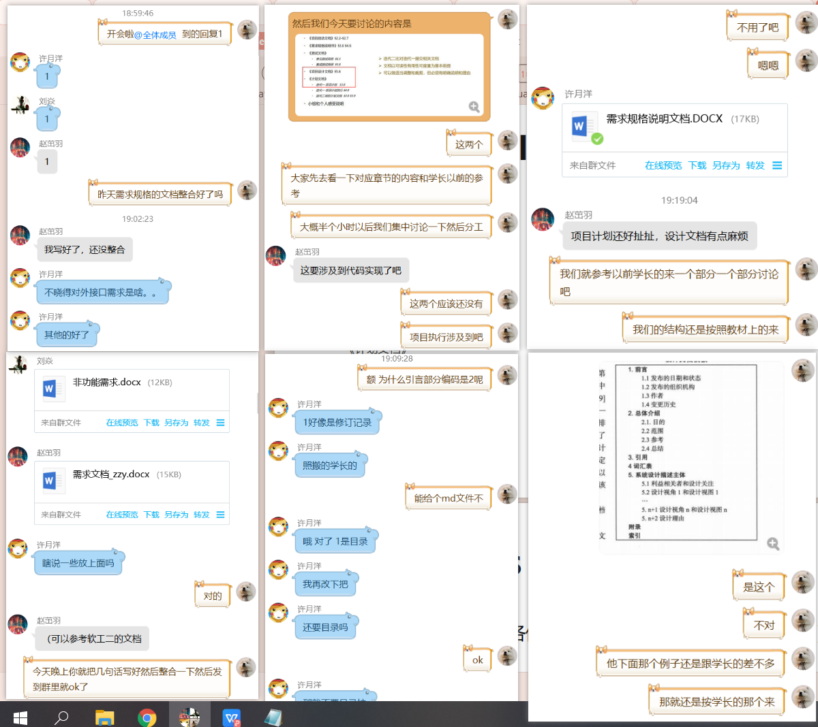

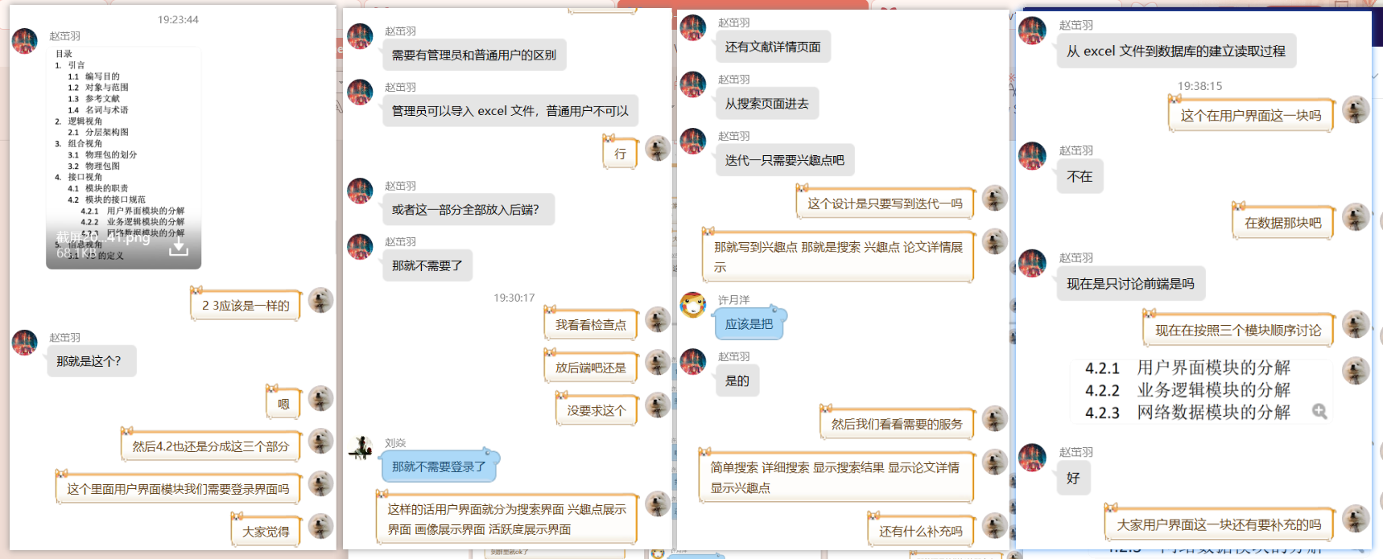

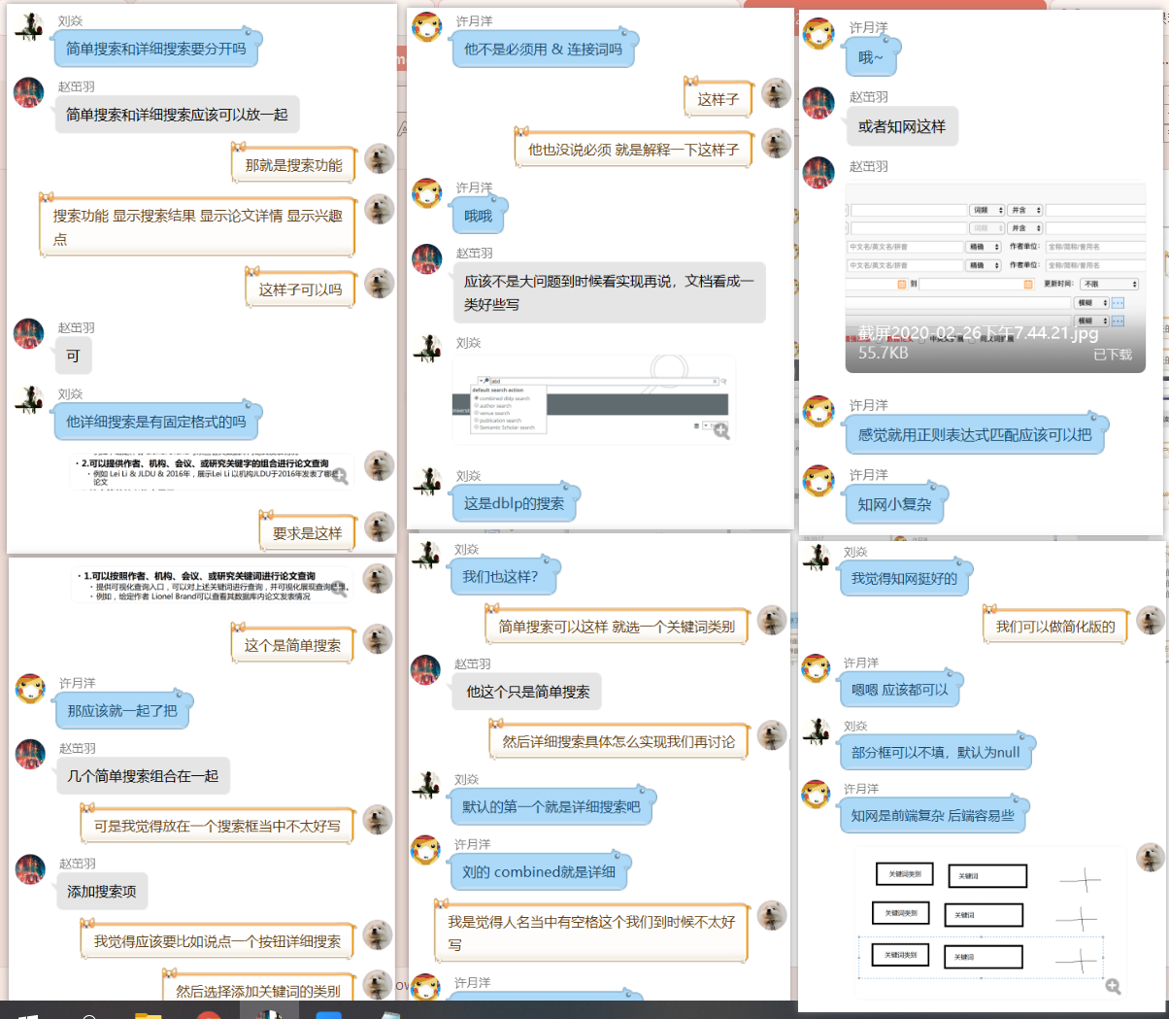

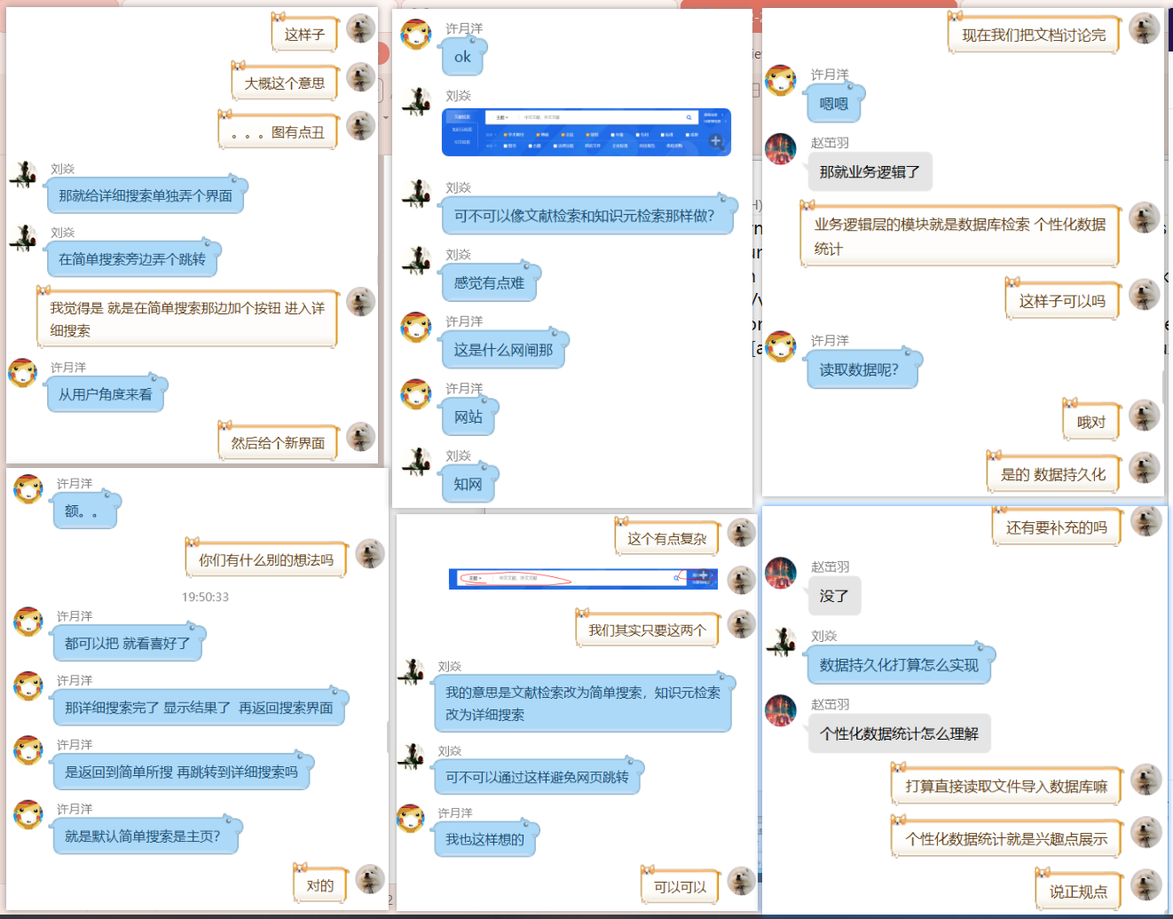

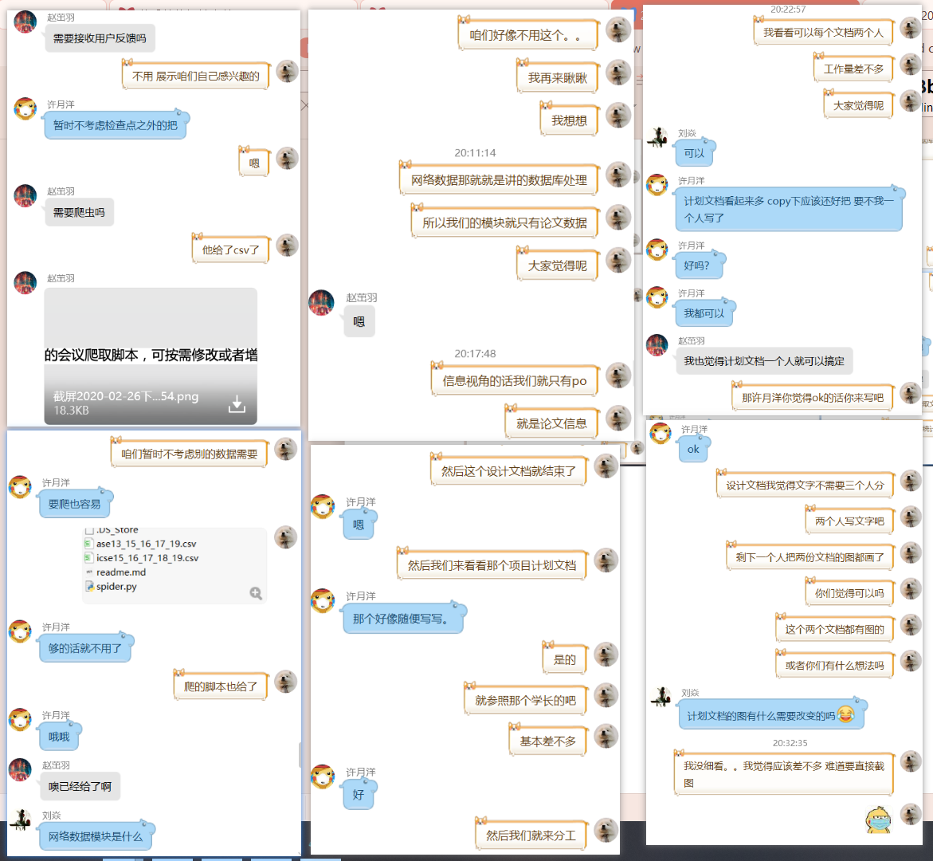

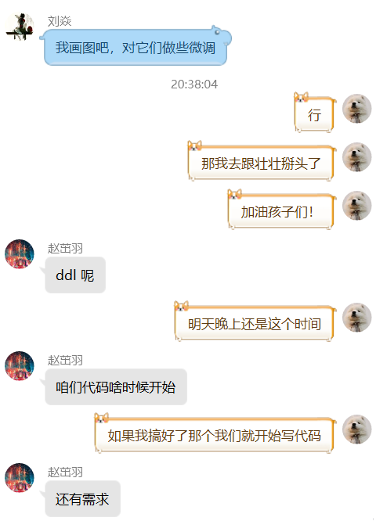

## 会议结果：

### 分工：

项目计划文档：许月洋

两份文档绘图：刘焱

项目设计文档：赵茁羽、徐奕帆

### DDL：

2.27 18:30